**Exercices d’entraînement**

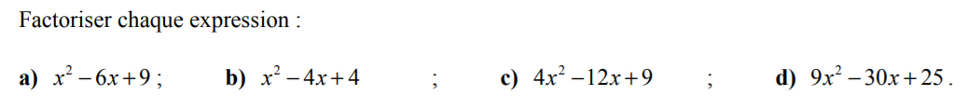**Exercice 1 :**

**Exercice 2 :**

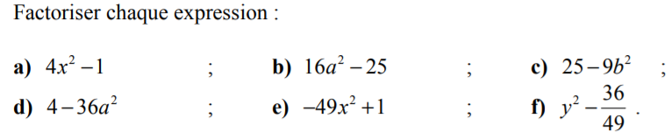

**Exercices d’entraînement**

**Exercice 1 :**

**Exercice 2 :**



**Exercices d’entraînement**

**Exercice 1 :**

**Exercice 2 :**

